Plug de zapada KACPER PU – 1700 si PU – 2100

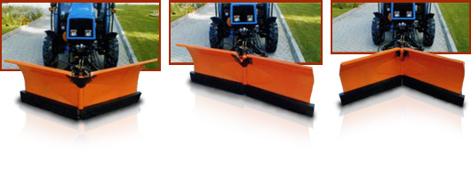
Tip: | KACPER PU - 1700 | KACPER PU - 2100 | KACPER PU - 2600 | KACPER PU - 2800
Tara de origine: | Polonia
Masa proprie (kg): | 250 | 265 | 575/590* | 605/620*
Mod de suspendare: | sistem de suspensie frontal în 3 puncte
Numarul de posturi de lucru: | 4
Sistem de control: | Hidraulic, cu regulator electromagnetic
Lamela: | Mobila, cu lamela racloare de otel sau cauciuc
Putere necesara: | Min. 25 CP, max. 50 CP |  | Min. 80 CP, max. 150 CP

Plug de zapada KACPER PU – 2900 si PU – 3300

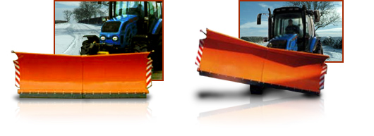
Tip: | KACPER PU - 2900 | KACPER PU - 3300
Tara de origine: | Polonia
Masa proprie (kg): | 660 | 680
Mod de suspendare: | sistem de suspensie frontal în 3 puncte
Numarul de posturi de lucru: | 2
Sistem de control: | Hidraulic
Lamela: | Mobila, cu lamela racloare de otel sau cauciuc
Putere necesara: | Min. 80 CP, max. 150 CP

